Tout a augmenté depuis 1988

La baguette de 0,40€ à 1,10€ soit 175% *
Le litre d’essence de 0,78€ à 1,60€ soit 106%*
Le smic de 4,34€ à 9,22€ soit 120%*
L’inflation de 1988 à 2011 est de 58%* *source insee

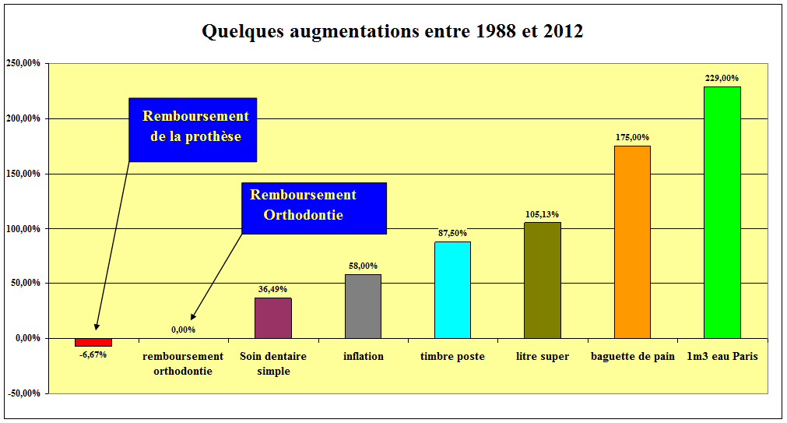

Sauf le remboursement de la couronne par la Sécurité Sociale
75,25€ depuis mars 1988

Evolution de la part des dépenses de la sécurité sociale dédiée aux dentistes (soins en cabinets) dans les soins de ville
(Source :écosanté ; données : les comptes de la santé)

CE N’EST PAS LE DENTISTE QUI EST TROP CHER, C’EST LA SECURITE SOCIALE QUI SE DESENGAGE ET ABANDONNE LE DENTAIRE DEPUIS DES ANNEES.

UNE SEULE DEMANDE LEGITIME, L’AMELIORATION DU REMBOURSEMENT PAR LA SECURITE SOCIALE, AFIN QUE PLUS PERSONNE NE SOIT CONTRAINT A RENONCER A DES SOINS NECESSAIRES.

LA SECU SE MOQUE DE VOUS !
DETARTRAGE POUR UN CHIEN : 50€ A 100€,
POUR VOUS : 28,92€ DEPUIS 1999.

VALEZ VOUS MOINS QU'UN CHIEN ?



